平成２９年度 冬期遭難対策研修会の案内

冬山でいざという時役立つ技術と安全登山知識を研修します。一般の登山愛好者で冬山を登ろうとする人や岳連山岳会員など実践を交えて行います。初めての人や長く山登りを行っている人も歓迎です。
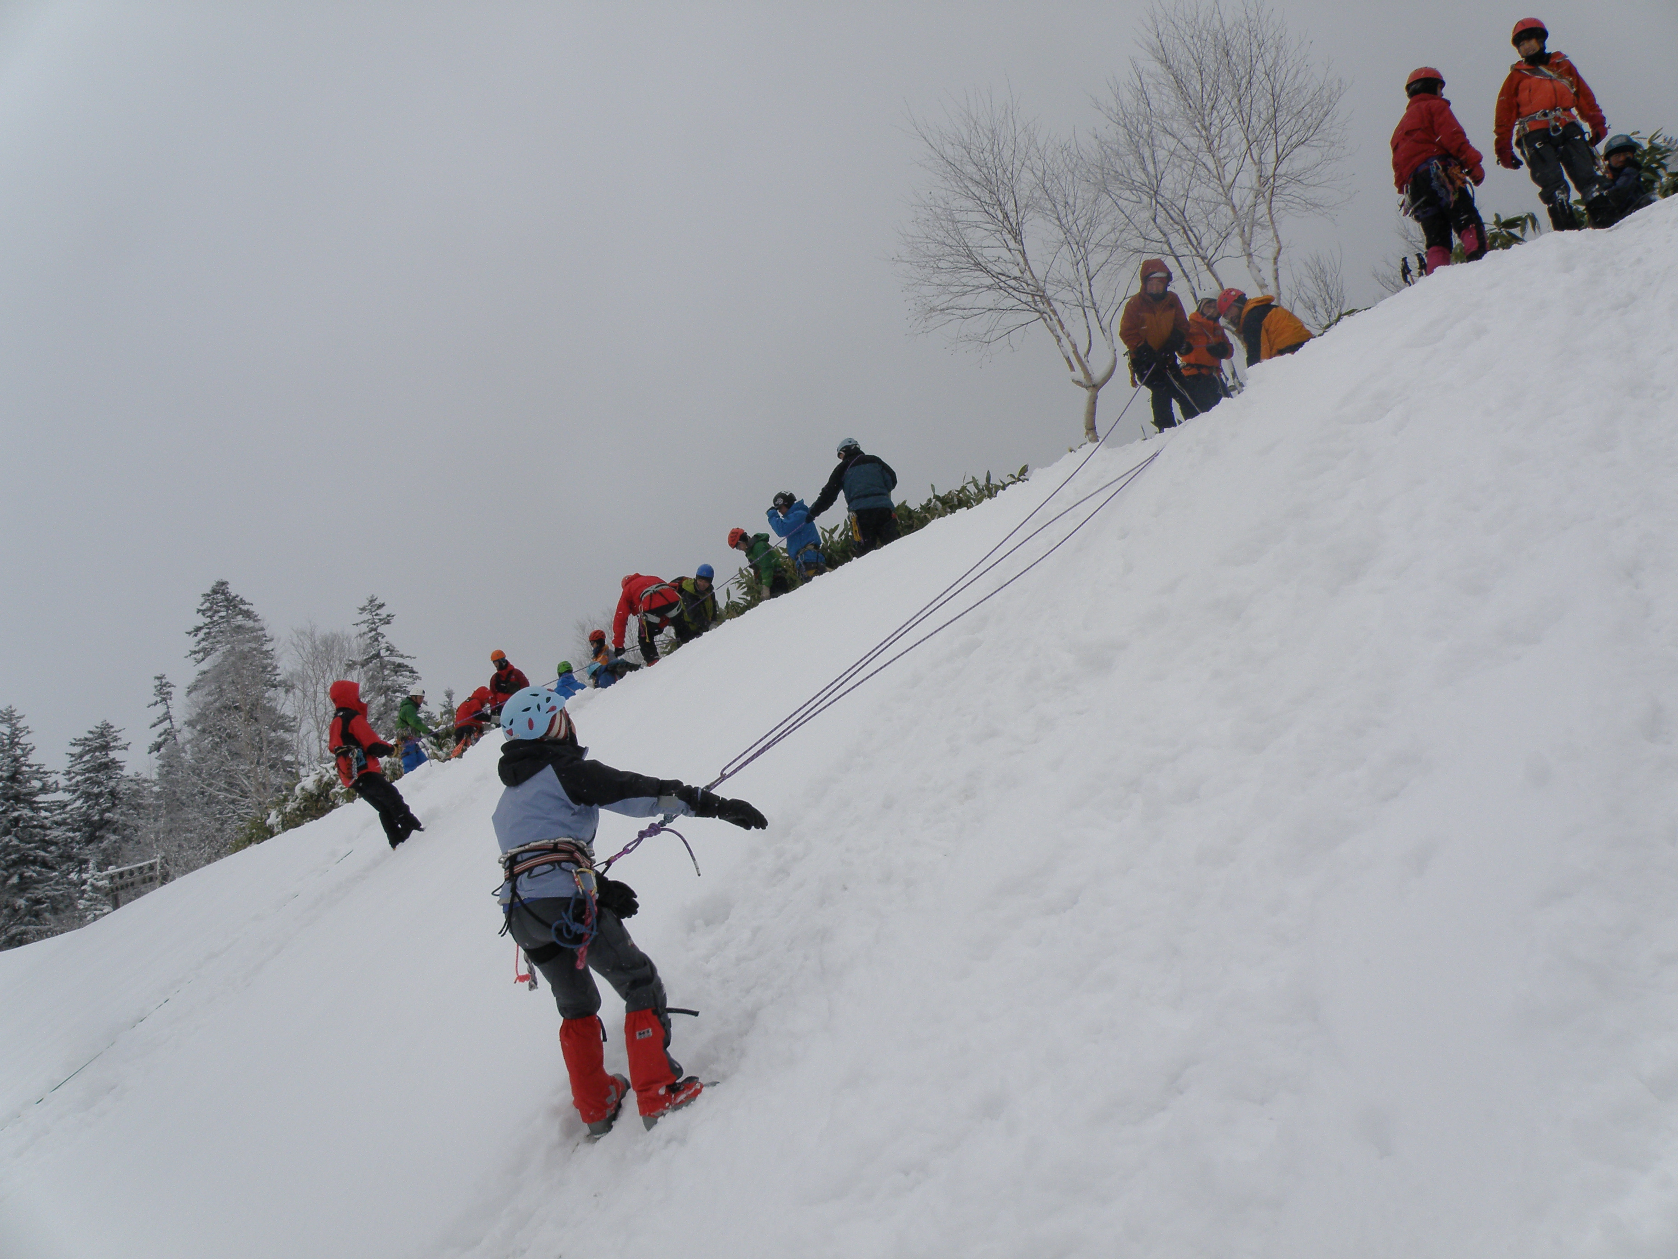

１、主 催 北海道山岳連盟・遭難対策委員会
２、日 時 12月9日(土）～10日(日)2日間
３、会 場 白銀荘 十勝岳

４、日 程 1日目 13:00 白銀荘にて受付
13:20 開講式 室内研修
15:00 野外雪上研修及び室内研修
2日目 9:00 雪上救助研修
12:30 閉講式

５、研修内容 遭難者の救助
1）雪崩・滑落者の救出（ビーコン・プロブについて）
2）冬のロープ技術（ロープワーク・アンカー・1/2引き上げ）
※ 研修内容は、雪の状況により余儀なく変更することもあります。

６、講 師 公認山岳指導員、山岳遭難救助隊員

７、参集範囲 一般山岳愛好家 山岳連盟会員
８、募集人員 15人
９、参加経費 ６,５００円 （会員 ６,０００円）当日会場で受領
（宿泊費・食料費・講習会費、その他諸経費）

１０、持ち物 冬装備 行動食、2日目の昼食、
ビーコン、ショベル、プローブ、ヘルメット、スノーシュウ、ヘルメット
ハーネス、カラビナ５、スリング５、ピッケル、クランポン
ツエルト、ロープ20ｍ8φ以上、室内運動靴
- 道具のない人は申し出てください。

１１、その他 山岳指導員は更新登録のための義務研修となります。

１２、申込み方法（追加）
申込用紙に記入し 11月21日（月）までに連絡下さい。

遭難対策委員会 斉 藤 邦 明 電話（FAX）：0155-42-4175
郵送・〒080-0341音更町字音更西1線17番地
PCメール：kuniaki-saitou@netbeet.ne.jp

平成２９年度 冬山安全登山遭難対策研修会の申込書

日 時 平成29年12月9日（土）～10日（日）
会 場 十勝岳 白銀荘
参 加 費 ６,５００円 （会員 ６,０００円）
直前のキャンセルは、費用の負担を願います

所属山岳会 （一般・道岳連会員）

氏 名
年 令 才 （冬山経験 年）

装 備 （借用希望）

指導員資格（有・無）番号 （指導員資格者のみ）

住 所 〒

電 話（携帯等）

申 込 日 平成２９年 月 日

電話（FAX） ０１５５-４２-４１７５
PCメール kuniaki-saitou@netbeet.ne.jp

